Министерство образования и науки Республики Дагестан
ГКОУ «Кизлярская гимназия-интернат»Культура мира».
Внеклассное мероприятие но немецкому языку

Инсценирование сказки на немецком языке
(городскоеМО учителей иностранных языков)
«DER WOLF UND SIEBEN GEISLEIN»
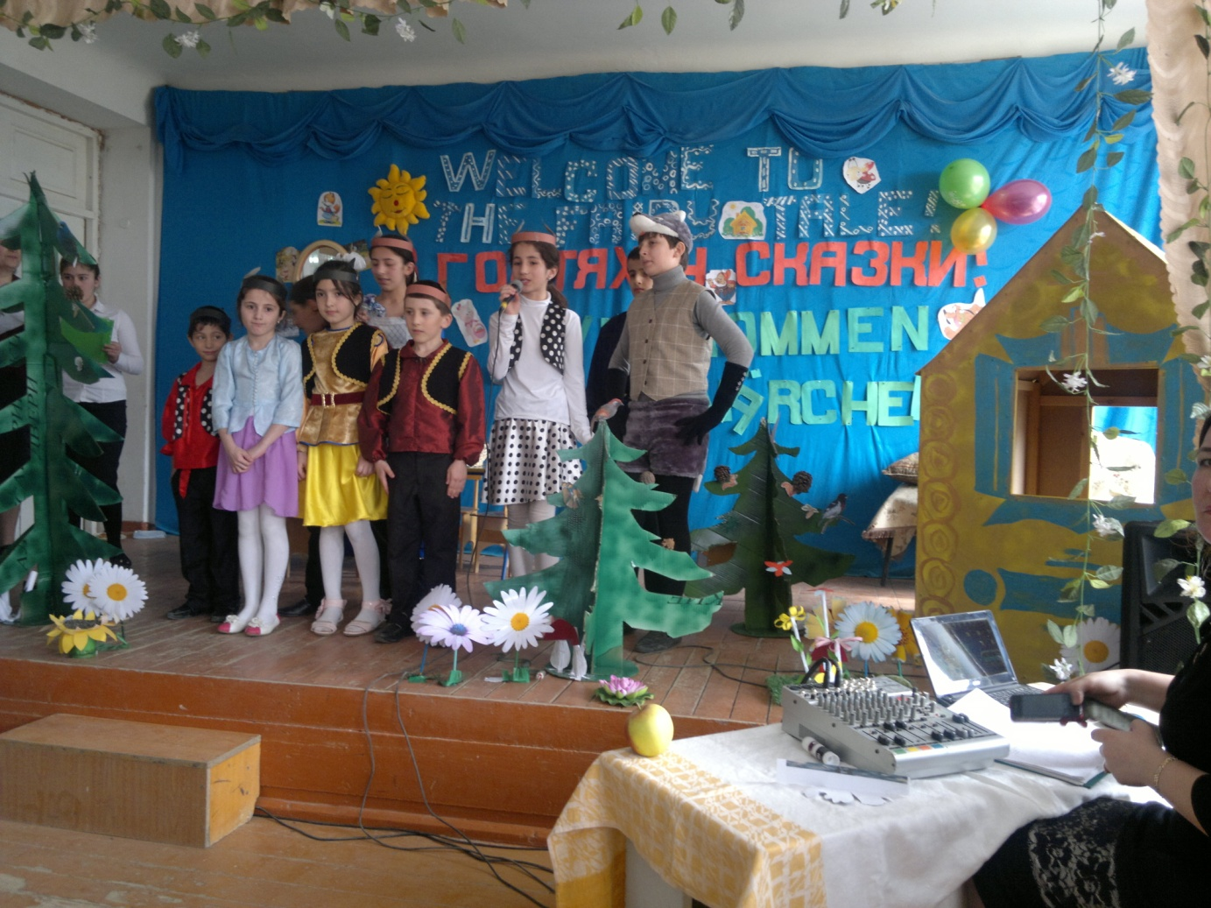
выполнила:
учитель немецкого языка
высшей категории
Крипакова Н.С.
2020 год.

Цели: познакомить учащихся с аналогом немецкой сказки «Волк и семеро козлят», учить переносить ранее усвоенные знания в новую ситуацию общения.
развивать воображение детей, создавать условия для проявления изобретательности, творчества.
воспитывать интерес к чтению на иностранном языке.
Оборудование: необходимый реквизит к сказкам: маски персонажей, костюмы, макеты домиков и деревьев.

Guten Tag, liebe Gäste!
Seid gegrüsst zu unserem Feste!
Wir halten für euch viel Schönes bereit
Und freuen uns, das ihr gekommen seid!
Wir zeigen euch das schöne Märchen,
Das heisst "Der Wolf und die sieben Geisslein im Weihnachten».
В комнате стоят елка, шкаф и стол, за которым сидят козлята и стучат ложками.
1. Geisslein:
Mutter, liebe Mutter!
Wo ist denn unser Futter?
Alle: 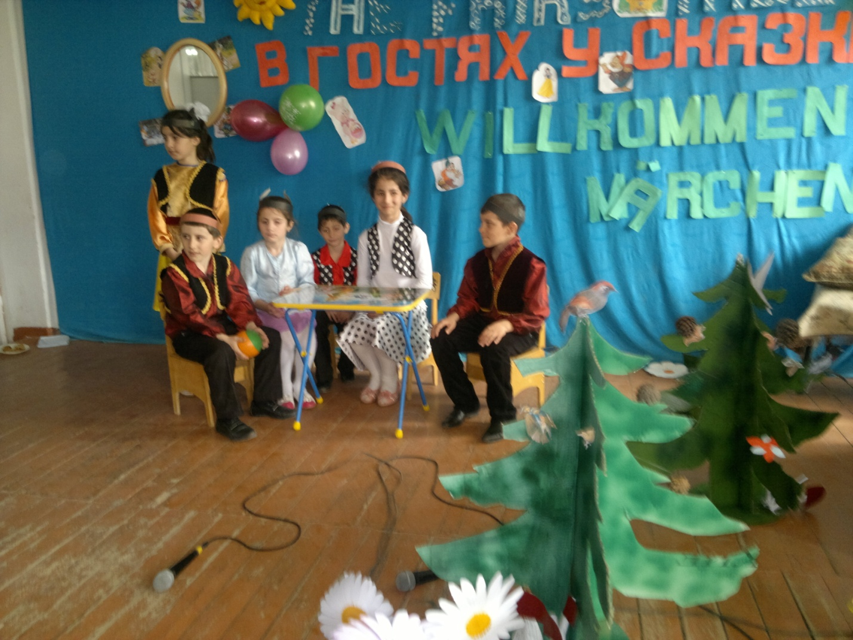
Mutter, liebe Mutter
Wo ist denn unser Futter?
Mutter: (входит в комнату и поет песню «Fröhliche Weihnacht!»)
Fröhliche Weihnacht! Überall
Tönet durch die Lüfte froher Schall.
Weihnachtston, Weihnachtsbaum,
Weihnachtsduft in jedem Raum!
Fröhliche Weihnacht! Überall
Tönet durch die Lüfte froher Schall.
Darum alle stimmet
In den Jubelton;
Denn es kommt das Licht der Welt
Von des Vaters Thron.
Fröhliche Weinacht! . . .
Licht auf dunklem Wege,
Unser Licht bist du;
Denn du führst , die dir vertraun,
Ein zur sel'gen Ruh.
Fröhliche Weinacht! . . .
Was wir andern thaten,
Sei gethan für dich!
Daß ein jedes singen kannChristkind kam für mich
Mutter:
Weihnacht naht, das Fest der Feste
Das Fest der Kinder, das Fest der Gäste.
Nun steht das Tannenbäumchen hier,
Gar festlich es geschmückt
Hat alle hochgefreut
Und jedes herz beglückt.
Wir tanzen um die Tanne wieder
Und singen unsere schönsten Lieder.
Alle: (все поют песню „Oh, Tannenbaum!”)
Tannenbaum, O Tannenbaum, wie treu sind deine Blätter!
Du grünst nicht nur zur Sommerzeit,
Nein, auch im Winter, wenn es schneit.
O Tannenbaum, O Tannenbaum, wie treu sind deine Blätter!
2. O Tannenbaum, O Tannenbaum, du kannst mir sehr gefallen!
Wie oft hat mich zur Weihnachtszeit
Ein Baum von dir mich hoch erfreut!
O Tannenbaum, O Tannenbaum, du kannst mir sehr gefallen!
3. O Tannenbaum, O Tannenbaum, dein Kleid will mich was lehren:
Die Hoffnung und Beständigkeit
Gibt Trost und Kraft zu jeder Zeit!
O Tannenbaum, O Tannenbaum, dein Kleid will mich was lehren!
Alle: Wo sind unsere Geschenke? (все смотрят под елку)
Mutter:
Ich hol’ sie schon, nun gebt von Ruh’
Und schliesset fest die Türe zu!
Seid auch schön still,
denn mit Geschrei
lockt ihr den böse Wolf herbei!
(Коза ушла, семеро козлят танцуют и поют песню „Winter kommt“.)
Winter kommt! Winter kommt!
Flocken fallen nieder.
Es ist kalt. Es ist kalt.
Weiss ist alles wieder!
(Кто-то стучит в дверь.)
Der Wolf (из-за двери):
Macht auf, ihr sieben Geisslein klein,
ich möchte gern zu euch hinein!
2. Geisslein: (подбегает к двери)
Du bist der Wolf, das hören wir!
Dich lassen wir nicht durch die Tür!
(Они танцуют и поют дальше. И снова пришел волк.)
Der Wolf (нежным голоском):
Macht auf, ihr lieben Kinder mein!
Ich bin es, euer Mütterlein!
3. Geisslein (смотрит в «глазок» двери)
Du hast ja eine schwarze Hand!
(остальным козлятам)
Das ist der Wolf, ich hab’s erkannt!
4. Geisslein:
Nein, du bist unsere Mutter nicht.
Geh fort von hier, du Bösewicht!
(Они танцуют и поют дальше. И снова пришел волк.)
Der Wolf (нежным голосом, в белыхп ерчатках): 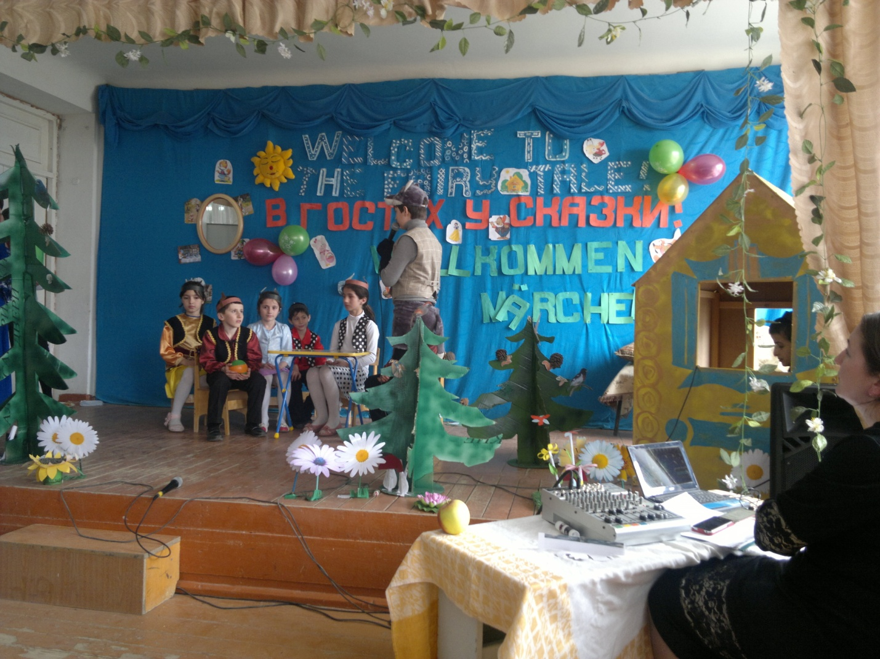
Macht auf, ihr lieben Kinder mein!
Ich bin es, euer Mütterlein!
5. Geisslein (смотрит через «глазок» и говорит остальным козлятам):
Die Pföte hier ist rein und weiss,
Ja, das ist unsre Mutter Geiss!
6. Geisslein:
Die Mutter ist schon wieder da!
Jetzt sind auch unsere Geschenke da!
(Первый козленок открыл дверь . Врывается волк).
2. Geisslein:
Der böse Wolf steht in die Tür,
Und niemand ist zur Hilfe hier!
3. Geisslein:
O weh, o weh, o dieser Schrecken!
Schnell, schnell, wir müssen uns verstecken!
(Все спрятались под стол, и только один козленок запрыгнул в шкаф.)
Der Wolf:
Ja, rennt nur! Ihr entkommt mir nicht!
Da hab’ ich schon den ersten Wicht!
(Волк открывает шкаф, хочет съесть самого маленького козленка, а тот ему отвечает):
7. Geisslein:
Oh, lieber Wolf!
Friss doch uns nicht!
Wir wollen singen,
Wir wollen lachen,
Wir wollen dir
Viel Freude machen!
Der Wolf:
Nun gut! Das mir gefällt!
(Остальные козлята осторожно вылезают из под стола. Концерт для волка.)
1. Geisslein:
Ich kann dir ein Gedicht aussagen!
Weihnacht ist da!
Weihnacht ist da,
Es klingen Lieder
Von fern und nah.
Allerschönste Zeit,
allerschönste Zeit.
Tief liegen Wälder
Und Felder verschneit.
Weihnacht ist da!
Weihnacht ist da,
Es klingen Lieder
Von fern und nah.
Der Wolf: Ein schönes Gedicht!
2. Geisslein:
Und ich singe das Lied „Alle Jahre wieder“.
1. Alle Jahre wieder kommt das Christuskind
Auf die Erde nieder, wo wir Menschen sind.
2. Kehrt mit seinem Segen ein in jedes Haus,
geht auf allen Wegen mit uns ein und aus.
3. Steht auch mir zur Seite still und unerkannt,
dass es treu mich leite an der lieben Hand.
3 Geisslein:
Mein Gedicht heisst „Zünd die Lichtlein an“.
Lieber Weihnachtsmann
zün'd die Lichtlein an,
an dem Tannenbaum,
mit Gold und Silberschaum.
Nüsse und Konfekt,
hab' ich schon entdeckt.
4. Geisslein:
Ich kann dir ein Gedicht „Schneemann“ aussagen!
Schneemann, Schneemann, kalter Mann,
hast ’ne rote Nase dran,
schwarze Augen, schwarzen Mund,
bist so dick und auch so rund.
5. Geisslein, 6. Geisslein:
Wir singen das Lied „Jingle Bells“
Jingle Bells, Jingle Bells,
Klingt's durch Eis und Schnee
Morgen kommt der Weihnachtsmann,
Kommt dort von der Höh'.
Jingle Bells, Jingle Bells
Es ist wie ein Traum.
Bald schon brennt das Lichtlein hell
Bei uns am Weihnachtsbaum.
Wenn die Winter Winde weh'n,
Wenn die Tage schnell vergeh'n,
Wenn im Schranke ganz verheimlichvoll,
Die bunten Päckchen steh'n.
Dann beginnt die schöne Zeit,
Auf jeder sich schon freut,
Und die Menschen seh'n so freundlich aus
Und singen weit und breit – O
Jingle Bells, Jingle Bells,
Klingt's durch Eis und Schnee
Morgen kommt der Weihnachtsmann,
Kommt dort von der Höh'.
Jingle Bells, Jingle Bells
Es ist wie ein Traum.
Bald schon brennt das Lichtlein hell
Bei uns am Weihnachtsbaum.
Der Wolf (подпрыгивая у елки):
Ich kann auch singen!
Um die Tanne springen!
Ich bin lustig, ich bin froh,
Ich kann springen so und so!
Und ratet mal! Was ist das?
Von Himmel fällt und tut nicht weh,
Ist weiss und kalt
Das ist (der Schnee)
Die Felder weiss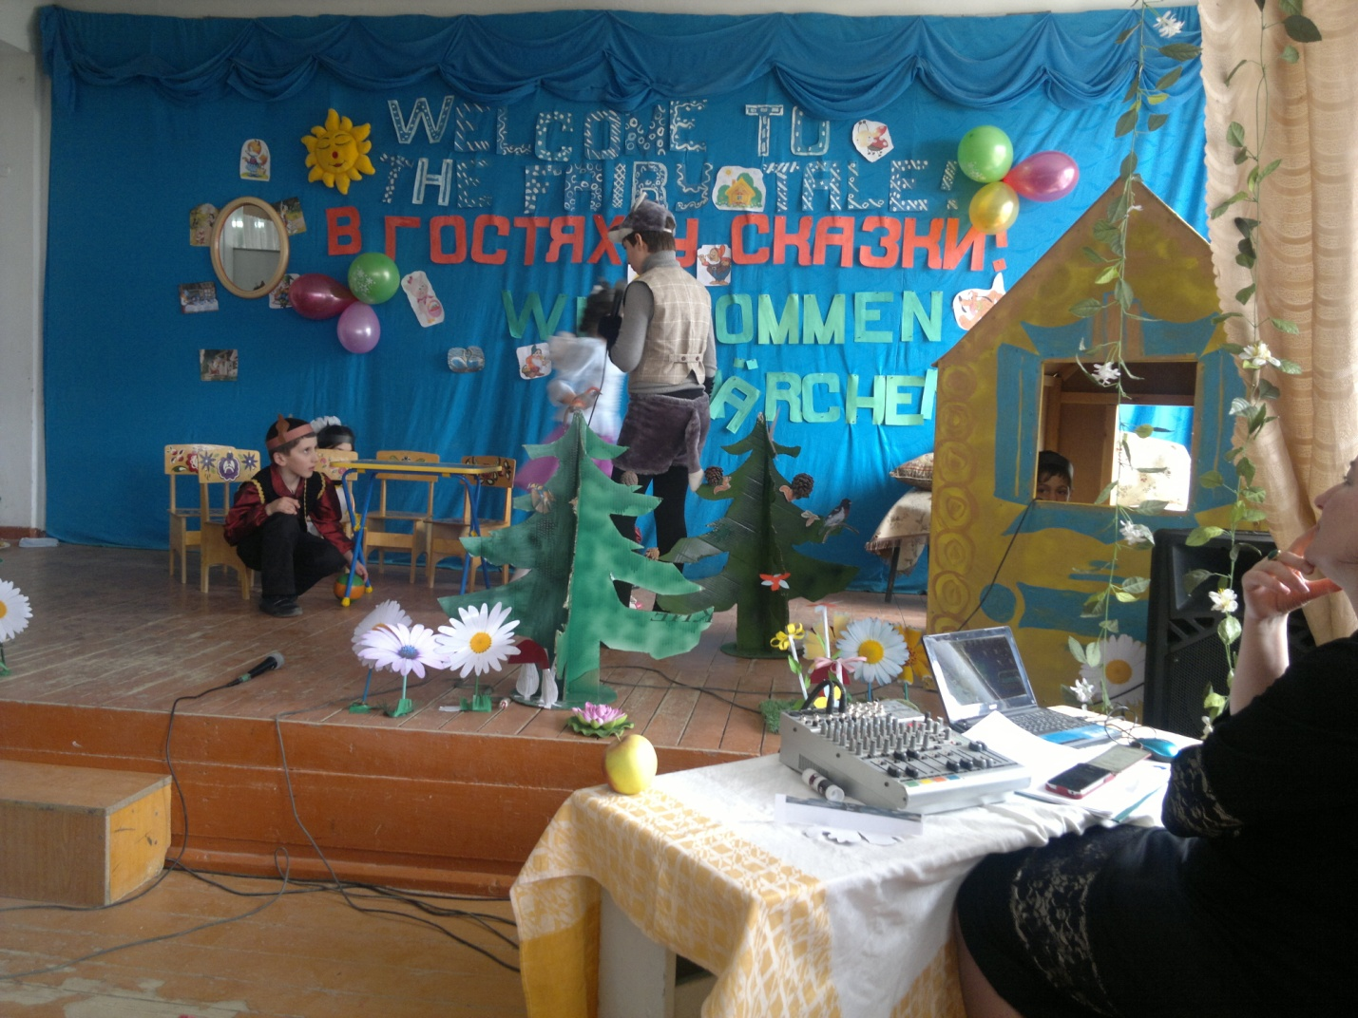
Auf Flüssen Eis,
Es weht der Wind.
Wann ist das, Kind? (im Winter)
Im Sommer und zur Winterzeit,
dieselbe Farbe, dasselbe Kleide
(der Tannenbaum)
Ja, richtig! Ich freu’ mich so!
7. Geisslein:
Wie sind wir wieder alle froh!
Mutter Geiss (входит с подарками и удивляется):
Mäh, mäh, was ist hier nur geschehen? 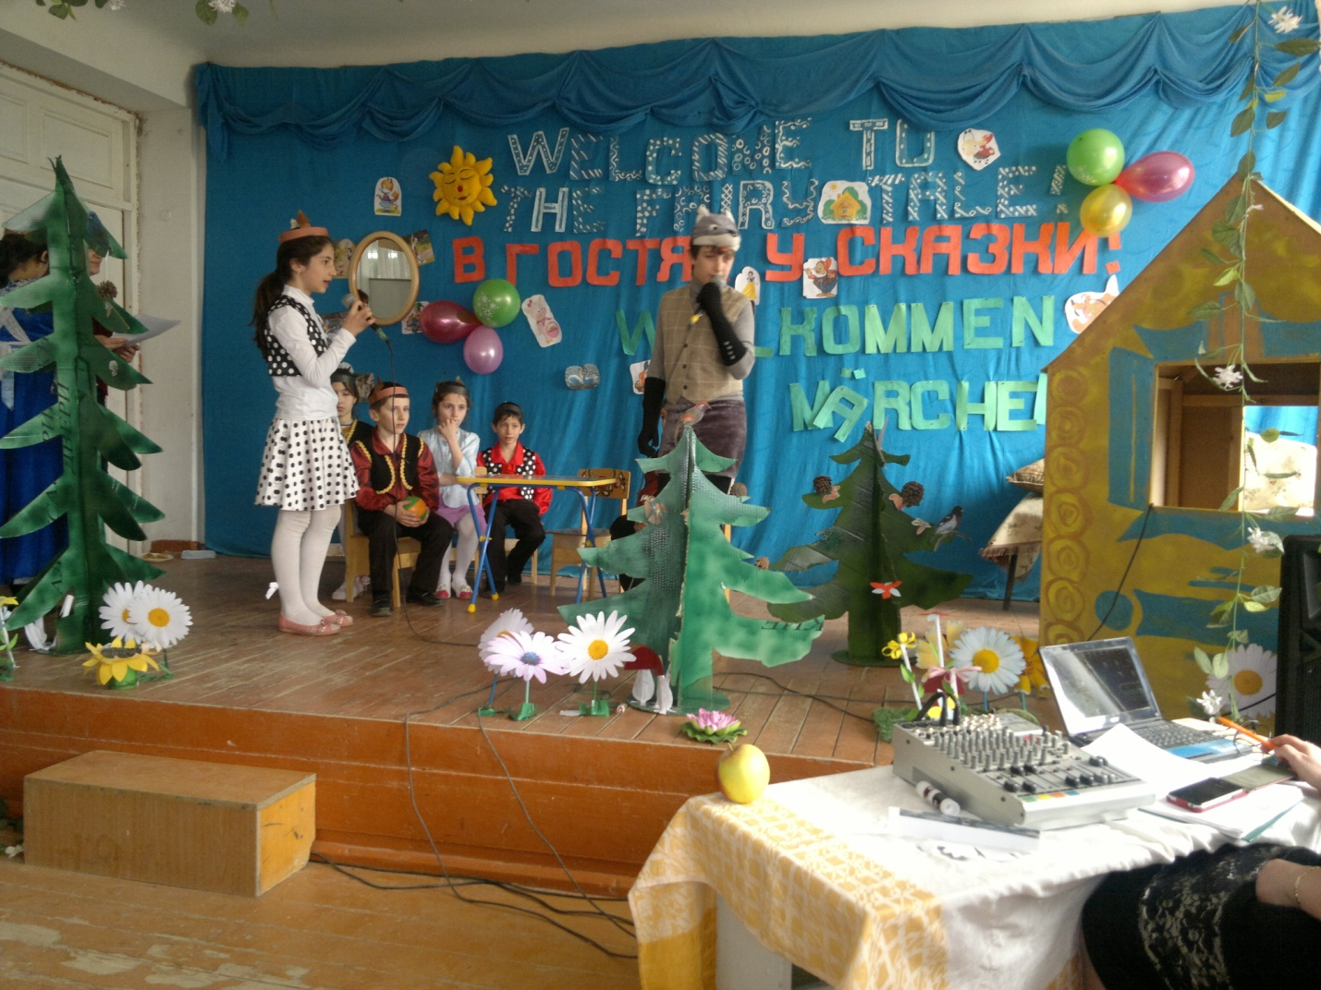
1. Geisslein:
Wir singen, tanzen und lachen, wir schönste Gedicht aussagen!
Der Wolf:
Ich bin jetzt gute Wolf. Ich liebe deine Geisslein und alle Kinder.
Wollen wir das Leid „Kling, Glöckhen, klingelingenling“singen!
Все поют песню „Kling, Glöckhen, klingelingenling“.
1. Kling, Glöckhen, klingelingenling
kling, Glöckhen, kling!
Lasst mich ein, ihr Kinder,
ist so kalt der Winter.
Őffnet mir die Türen,
lasst mich nicht erfrieren.
Kling, Glöckhen, klingelingenling
kling, Glöckhen, kling!
2. Kling, Glöckhen, klingelingenling
kling, Glöckhen, kling!
Mädchen, hört, und Bübchen,
macht mir auf das Stübchen,
bring euch viele Gaben,
sollt euch dran erlaben.
Kling, Glöckhen, klingelingenling
kling, Glöckhen, kling!
3. Kling, Glöckhen, klingelingenling
kling, Glöckhen, kling!
Hell erglüh’n die Kerzen,
öffnet mir die Herzen,
will drin wohnen fröhlich,
frommes Kind, wie selig.
Kling, Glöckhen, klingelingenling
kling, Glöckhen, kling!
Ведущий:
Nun ist Schluss, ihr liebe Gäste!
Und wir danken Euch aufs Beste!
Wir hoffen, das Euch allen
Das Fest (das Stück) hat gut gefallen!
Und nach diesem frohen Feste
Wünschen alle, die hier stehen,
euch auch weiterhin das beste.
Nun lebt wohl!
Все вместе: Auf Wiedersehen!

